BIODATA
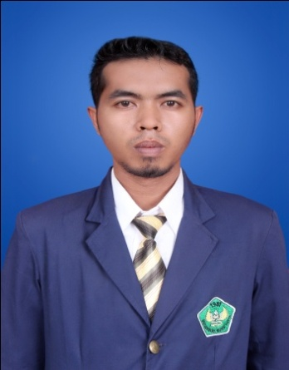
DATA PRIBADI
Nama Lengkap : AFRIA DINO ISKANDAR, S.T.
NPM : 0910017211040
Tempat / Tanggal Lahir : Lubuk Alung / 21 April 1990
Jenis Kelamin : Laki-laki
Alamat : Batang Tapakis, Pasir Putih
Nama Orang Tua : Iskandar ( Ayah)
: Marnayulis ( Ibu )
Saudara : Haris Tio Citra Mardani ( Kakak)
: Dessy Arisandi ( Kakak )
: Yuni Deswita Sari ( Adik )
Kemenakan : Vira
: Citra
: Fathan
Alamat : Batang Tapakis, Pasir Putih

PENDIDIKAN FORMAL
1996/2002 : Menyelesaikan pendidikan sekolah dasar di SDN 26 Sungai Abang, Lubuk Alung
2002/2005 : Menyelesaikan pendidikan sekolah menengah pertama di SMPN 1
Sungai Abang, Lubuk Alung
2005/2008 : Menyelesaikan pendidikan Sekolah Usaha Perikanan Menengah Negeri Pariaman
2009/2015 : Menyelesaikan pendidikan Strata Satu (S1) di Universitas Bung Hatta Padang

KERJA PRAKTEK
Tempat : PT. PLN Persero PLTA Singkarak
Judul tugas khusus : GOVERNOR SISTEM PADA UNIT PLTA SINGKARAK

TUGAS AKHIR
Judul Tugas Akhir : ANALISA SIFAT MEKANIK HIDROKSIAPATIT DENGAN VARIASI KOMPOSISI DAN TEMPERATUR TETAP 900^{O}C
Tempat Pengujian : Lab pengujian Bahan Universitas Negeri Padang
: Lab. Pengujian Bahan Poli Teknik Negeri Padang
Email : Afriadinoiskandar@yahoo.co.id

